ΕΛΛΗΝΙΚΗ ΔΗΜΟΚΡΑΤΙΑ  ΔΗΜΟΣ ΚΟΖΑΝΗΣ  ΔΙΕΥΘΥΝΣΗ ΤΕΧΝΙΚΩΝ ΥΠΗΡΕΣΙΩΝ  ΤΜΗΜΑ ΜΕΛΕΤΩΝ  Πληροφορίες: Αγραφιώτης Απόστολος  Τηλέφωνο: 2461350349  email: programmatismos@kozanh.gr  Ταχ. Δ/νση: Πλ. Νίκης 1 - Κοζάνη  Ταχ. Κώδικας: 50131 | ΠΡΟΜΗΘΕΙΑ: ΠΡΟΜΗΘΕΙΑ (MINIBUS) ΧΑΜΗΛΩΝ ΕΚΠΟΜΠΩΝ ΔΙΟΞΕΙΔΙΟΥ ΤΟΥ ΑΝΘΡΑΚΑ  Π/Υ: 269.948,00 € με ΦΠΑ 24%

ΕΝΤΥΠΟ ΟΙΚΟΝΟΜΙΚΗΣ ΠΡΟΣΦΟΡΑΣ
A/A | ΠΕΡΙΓΡΑΦΗ ΕΙΔΟΥΣ | Α.Τ. | Μ.Μ. | ΠΟΣΟ-ΤΗΤΑ | ΤΙΜΗ ΜΟΝΑΔ. | ΤΙΜΗ ΜΟΝΑΔΑΣ (ολογράφως) | ΣΥΝΟΛΟ
1 | ΠΡΟΜΗΘΕΙΑ (MINIBUS) ΧΑΜΗΛΩΝ ΕΚΠΟΜΠΩΝ ΔΙΟΞΕΙΔΙΟΥ ΤΟΥ ΑΝΘΡΑΚΑ | 1 | τμχ | 1
2 | Προμήθεια και εγκατάσταση σταθμού φόρτισης 22KW | 1 | τμχ | 1
ΣΥΝΟΛΟ (χωρίς Φ.Π.Α.)
(ολογράφως)

……………………………………………………………………………………………………………………………………………………………..………..
Φ.Π.Α. 24%
ΣΥΝΟΛΟ (με Φ.Π.Α.)
(ολογράφως)

……………………………………………………………………………………………………………………………………………………………..………..

Κοζάνη, 16/03/2021
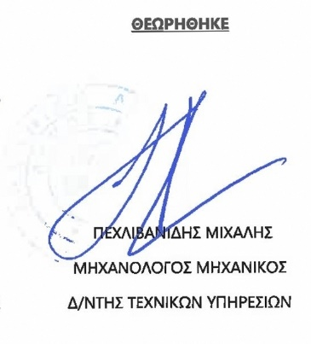 |  | Ο Ανάδοχος

